XINYUAN IMPRESSION
心院印象
新人物图鉴方案
八种现实人物原型，让受访者一眼认出心中的心院

编码逻辑
A / W：亲近 / 观望（好感度）
V / L：鲜明 / 潜行（存在感）
E / C：探索 / 陪伴（关注朝向）

01 图鉴总览
命名原则：现实人物原型优先，网络表达点到为止；避免过度油腻、性别绑定和短周期梗。
原编码 | 新编码 | 人物原型 | 第一印象
AVE | PRO-E | 社牛学霸 | 人很会社交，开口却全是方法、数据和证据。
AVC | SUNNY | 人形小太阳 | 自带活人感，走到哪里都能把气氛带起来。
ALE | ACE-I | 静音学神 | 平时保持静音，关键问题从不掉线。
ALC | WARM-I | 暖心淡人 | 情绪稳稳的，不抢镜，但需要时一定在。
WVE | BOSS | 高配大佬 | 能力与气场拉满，只是距离感也拉满。
WVC | POP | 校园显眼包 | 全校都眼熟，但和你还停留在‘见过’。
WLE | HIDDEN | 神秘学霸 | 江湖一直有传说，本人却很少刷新。
WLC | LOCKED | 待解锁搭子 | 看起来可能合拍，只是认识进度还是 0%。
推荐上线方式
结果页同时保留原编码与新编码，例如“AVE · PRO-E”，人物原型作为主标题，第一印象作为一句话副标题。
本方案只替换结果呈现，不改变三维计算、阈值或八类评分逻辑。

AVE · PRO-E
社牛学霸
亲近 · 鲜明 · 探索

“人很会社交，开口却全是方法、数据和证据。”
视觉锚点 放大镜、数据图、开放姿态

AVC · SUNNY
人形小太阳
亲近 · 鲜明 · 陪伴
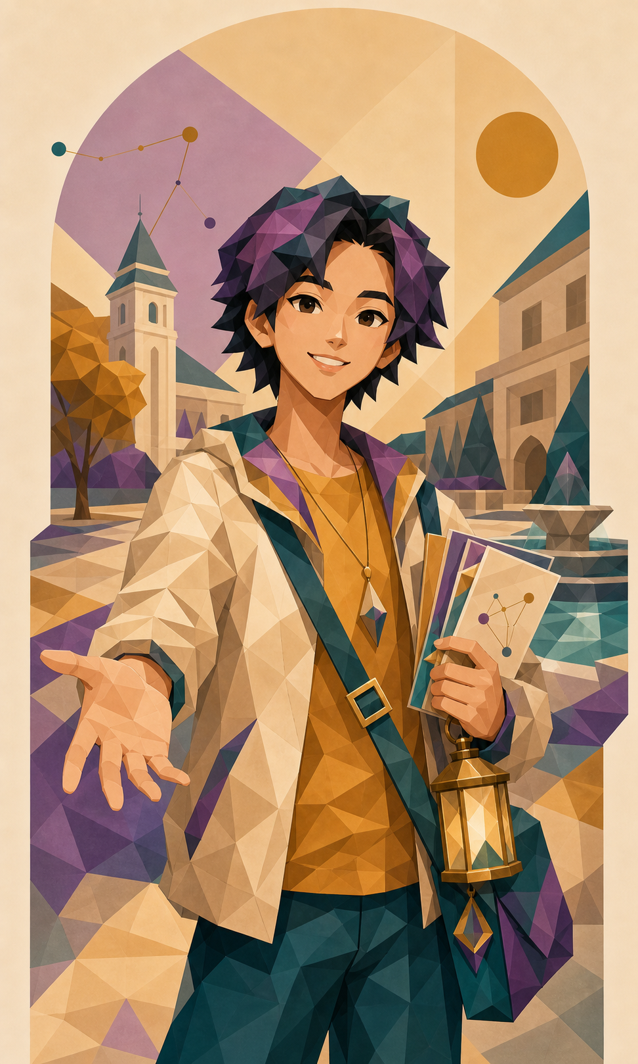
“自带活人感，走到哪里都能把气氛带起来。”
视觉锚点 灯笼、活动手册、明亮校园

ALE · ACE-I
静音学神
亲近 · 潜行 · 探索

“平时保持静音，关键问题从不掉线。”
视觉锚点 图书馆、镜片、收拢姿态

ALC · WARM-I
暖心淡人
亲近 · 潜行 · 陪伴
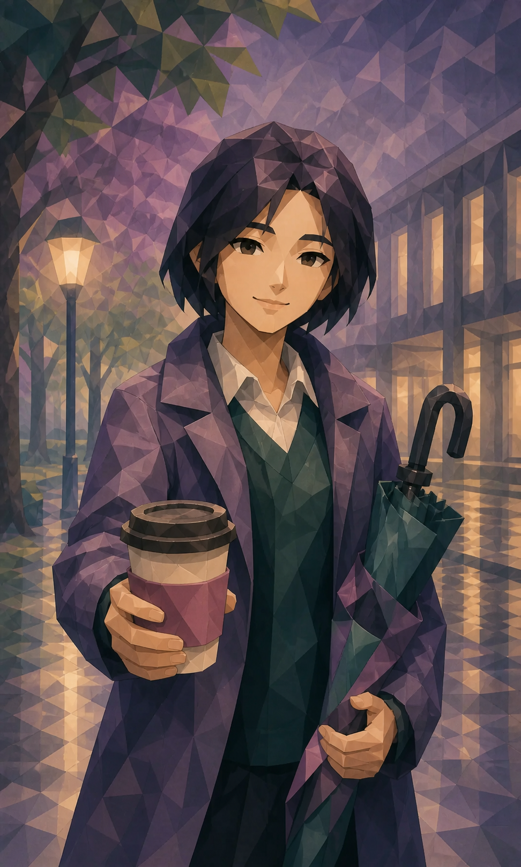
“情绪稳稳的，不抢镜，但需要时一定在。”
视觉锚点 雨夜、热饮、备用雨伞

WVE · BOSS
高配大佬
观望 · 鲜明 · 探索

“能力与气场拉满，只是距离感也拉满。”
视觉锚点 控制台、分析仪、冷静站姿

WVC · POP
校园显眼包
观望 · 鲜明 · 陪伴

“全校都眼熟，但和你还停留在‘见过’。”
视觉锚点 活动展板、彩旗、窗口装置

WLE · HIDDEN
神秘学霸
观望 · 潜行 · 探索
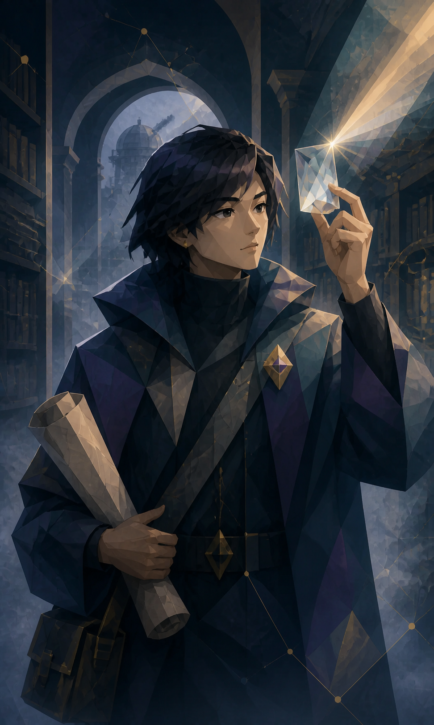
“江湖一直有传说，本人却很少刷新。”
视觉锚点 雾中书库、棱镜、研究卷轴

WLC · LOCKED
待解锁搭子
观望 · 潜行 · 陪伴

“看起来可能合拍，只是认识进度还是 0%。”
视觉锚点 半开的门、邀请信、暖色门缝

